传感器技术 84
PB07203249 阳马生(实验组100组)
实验原理： 理论基础
● （金属材料电阻应变式）敏感元件的结构
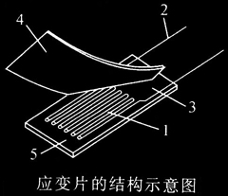
上图中的1是敏感栅，它用厚度为0.003～0.101mm的金属箔栅状或用金属线制作。
● （电阻应变式传感器）原理
敏感元件（弹性元件）+变换测量电路
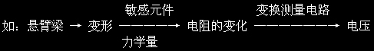

如下图：
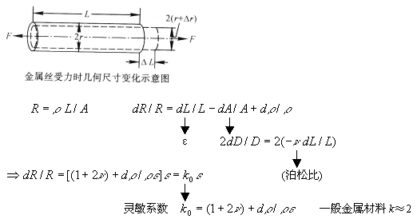

应该有电路结构的阐述

实验内容：
- 实验目的：
比较单臂，半桥，全桥的灵敏度性能的区别。
（2） 实验要求：
● 了解电阻应变式传感器的基本原理，结构，基本特性和使用方法。
● 研究比较电阻应变式传感器配合不同转换和测量电路的灵敏度特性。
● 掌握电阻应变式传感器的使用方法和使用要求。
- 注意事项
- 在更换应变片时应将电源关闭，
- 在实验过程中如果发现电压表过载，应将量程扩大
- 直流稳压电源不能过大，以免损坏应变片或造成严重自热效应。
- 接全桥时应注意区别各应变片工作状态和受力方向（R1与R3工作状态相同，R1和R2工作状态相反
实验步骤：
- 按图接好线，连接电路。图呢？
- 分别做半桥和全桥的V-W关系曲线，求灵敏度S并比较之（注意半桥和全桥应变片受力方向和组合的接法）。
- 在同一坐标纸上描出V-W关系曲线，比较三种桥路接法的灵敏度

实验数据：
测量数据如下图所示：
m/g | 0 | 20 | 40 | 60 | 80 | 100 | 120 | 140 | 160 | 180 | 200
V1/v | 0.001 | 0.013 | 0.025 | 0.037 | 0.050 | 0.062 | 0.075 | 0.087 | 0.100 | 0.113 | 0.125
V2/v | 0.000 | 0.024 | 0.049 | 0.074 | 0.099 | 0.124 | 0.148 | 0.174 | 0.199 | 0.224 | 0.250
V3/v | 0.005 | 0.056 | 0.107 | 0.158 | 0.208 | 0.258 | 0.308 | 0.359 | 0.409 | 0.459 | 0.509

实验数据处理：
对所得数据进行线性拟合：
如图所示：
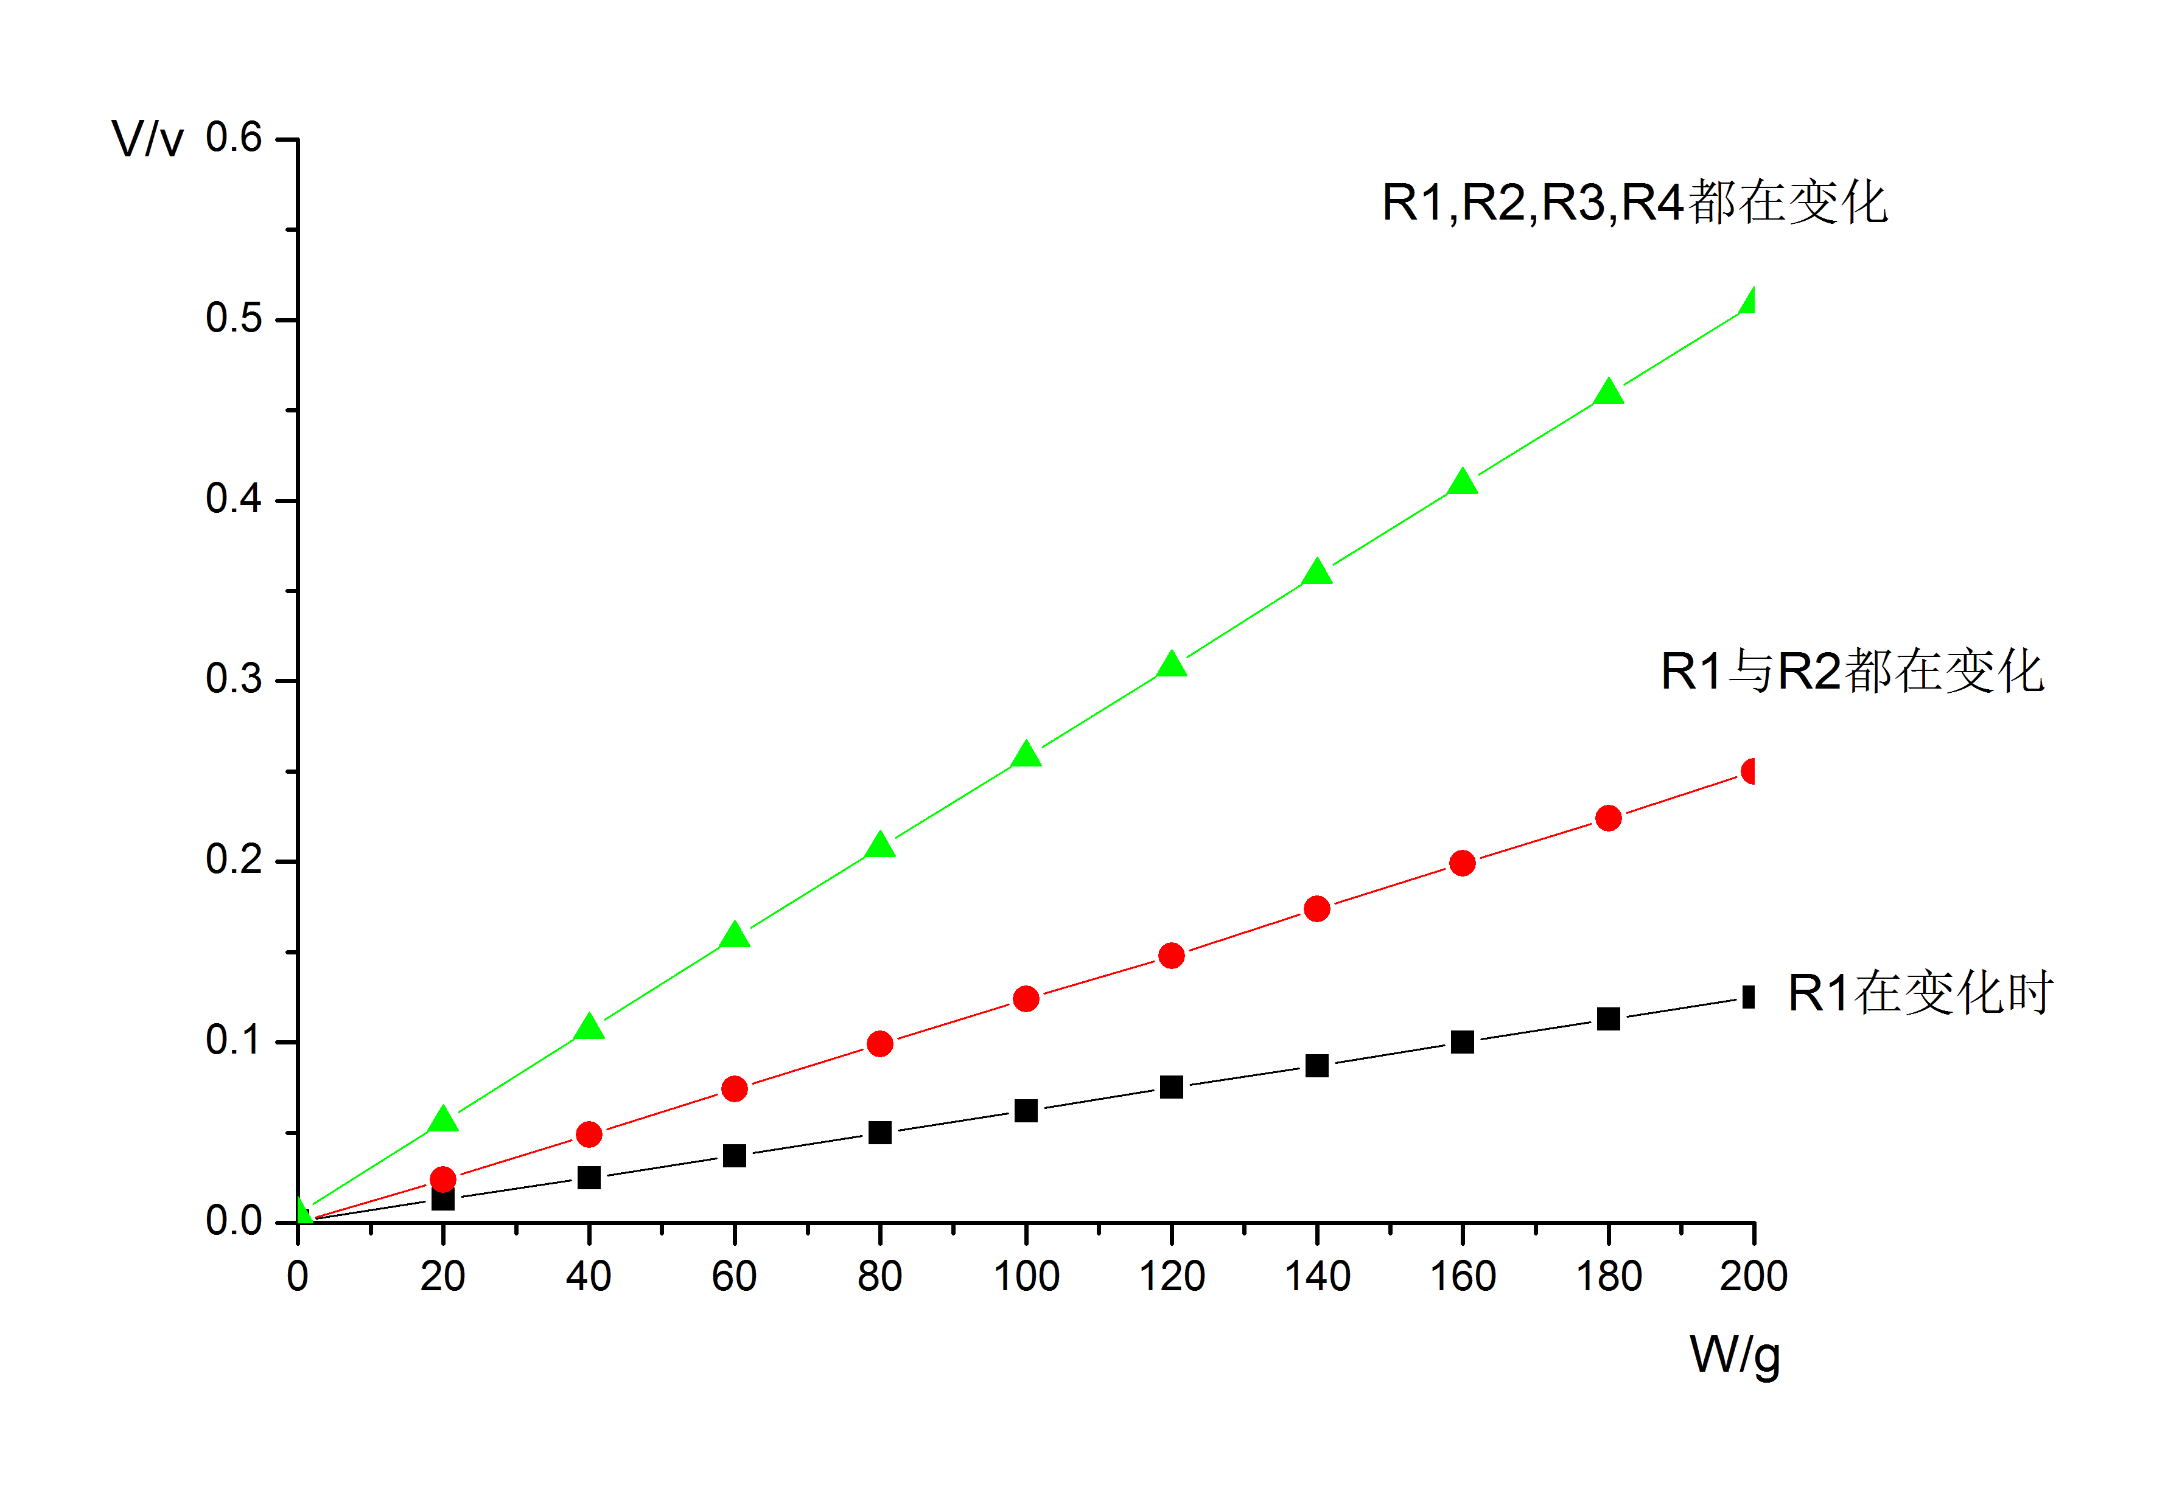
当只有R1在变化时，设V=B*W+A ，由于斜率的标准差满足
SB=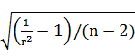*B
故斜率的误差即为SB=*B
截距A的误差是SA=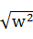* SB
线性拟合可以得到
A=2.72727E-4 ±2.65908E-4 v
B=6.22727E-4±2.24733E-6 v/g 注意数位的保留！
线性相关系数R=0.99994，｜1—R︱=0.00006，非常小，说明R非常接近1，说明数据线性相关性非常好
于是有灵敏度 S=ΔV / ΔW=B=6.22727E-4±2.24733E-6（v/g）

当R1和R2都在变化时，设V= B*W+A
线性拟合可以得到
A= -8.63636E-4 ±3.20196E-4 v
B= 0.00125±2.70615E-6 v/g
线性相关系数R=0.99998，｜1—R︱=0.00002，非常小，说明R非常接近1，说明数据线性相关性非常好
于是有灵敏度 S=ΔV / ΔW=B= 0.00125±2.70615E-6 (v/g)

R1，R2，R3，R4都在变化时，设V=B*W+A
线性拟合可以得到
A= 0.006 ±3.30567E-4 v
B= 0.00252±2.7938E-6 v/g
线性相关系数R=0.99999，｜1—R︱=0.00001，非常小，说明R非常接近1，说明数据线性相关性非常好
于是有灵敏度 S=ΔV / ΔW=B= 0.00252±2.7938E-6（v/g）
他们的灵敏度之比为1：2：4

误差分析：
由于此实验是测微小电阻变化，因此非常灵敏，只要轻微的扰动就会引起实验结果的变化，
这些扰动包括温度的轻微变化，实验桌的摇晃，说话所引起的空气扰动等等。除此之外，仪器本身的误差也会导致实验结果的误差

数据图：
如图所示：
实验数据的柱形图如图所示
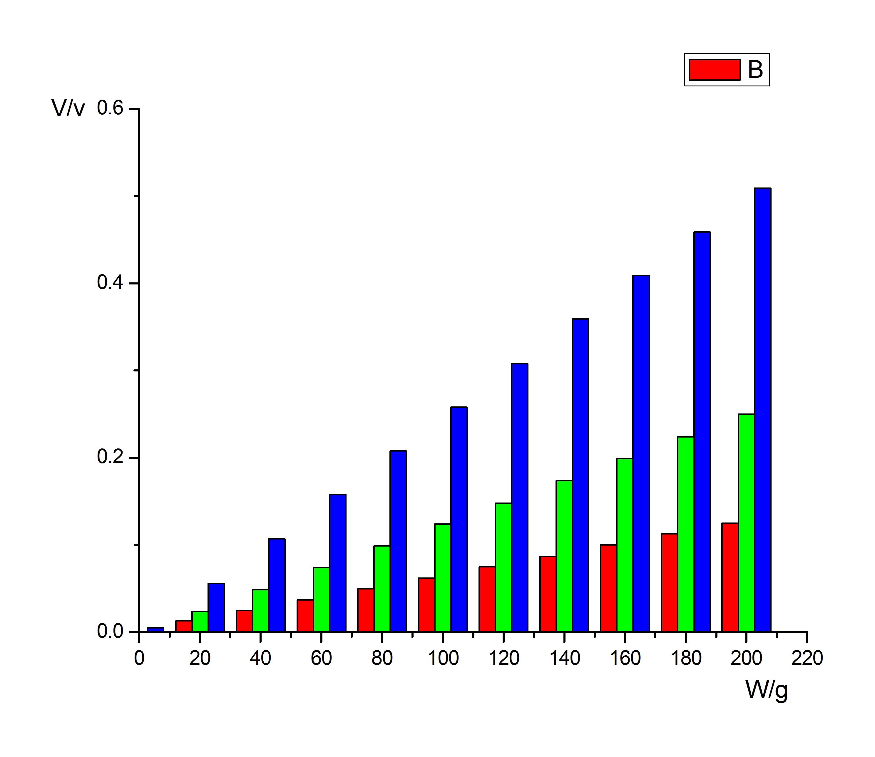
下面是实验数据的线条图
思考题：
2.在许多物理实验中（如拉伸法测钢丝杨氏模量，金属热膨胀系数测量以及本实验）加载（或加热）与减载（降温）过程中对应物理量的变化有滞后效应。试总结他们的共同之处，提出解决方案。
答：他们的共同之处是在加载（或加热）与减载（降温）后要经过一段时间后才能使系统稳定下来，只有在系统稳定下来之后对所对应的物理量进行测量。我认为解决方案有：将加载（或加热）的过程进行的尽量慢，这样就可以使系统达到一个类似于热学中的准静态过程，使得系统在每一步变化后都可以达到平衡状态。

实验心得：
通过本实验，我学到了很多东西，首先是在实验中如果一个物理量由于太小难以直接测量时，我们可以转移测量目标，例如本实验中电阻的变化由于太小无法直接测量，但我们可以通过电桥电路将电阻变化的测量转化为对电压变化的测量，这样我们就间接的实现了对电阻变化的测量。另外，我认为传感器可以将各种物理量的变化转换为电信号，从而实现计算机对外部信息的采集，从而实现电子产品更智能化。通过本实验，让我们更加深入的理解了传感器的原理和机制。

